2023年度
攀枝花钒钛高新技术产业开发区财政金融局部门决算

目录

公开时间：2024年9月20日

第一部分 部门概况 3
一、 部门职责 3
二、机构设置 4
第二部分 2023年度部门决算情况说明 5
一、 收入支出决算总体情况说明 5
二、 收入决算情况说明 5
三、 支出决算情况说明 6
五、一般公共预算财政拨款支出决算情况说明 7
六、一般公共预算财政拨款基本支出决算情况说明 10
七、财政拨款“三公”经费支出决算情况说明 10
八、政府性基金预算支出决算情况说明 12
九、 国有资本经营预算支出决算情况说明 12
十、 其他重要事项的情况说明 12
第三部分 名词解释 14
第四部分 附件 18
第五部分 附表 26
一、收入支出决算总表 26
二、收入决算表 26
三、支出决算表 26
四、财政拨款收入支出决算总表 26
五、财政拨款支出决算明细表 26
六、一般公共预算财政拨款支出决算表 26
七、一般公共预算财政拨款支出决算明细表 26
八、一般公共预算财政拨款基本支出决算表 26
九、一般公共预算财政拨款项目支出决算表 26
十、政府性基金预算财政拨款收入支出决算表 26
十一、国有资本经营预算财政拨款收入支出决算表 26
十二、国有资本经营预算财政拨款支出决算表 26
十三、财政拨款“三公”经费支出决算表 26

第一部分 部门概况

部门职责
攀枝花钒钛高新技术产业开发区财政金融局负责协调配合有关部门防范化解处置地方金融风险、金融突发事件和重大事件。协调有关部门依法查处非法集资活动。承担财政政策与金融监管、金融体制改革协调配合相关工作。负责组织实施国有资本经营预算管理、财务监督管理、薪酬管理等工作。承担政府债务规模控制、限额管理、预算管理、债券管理、风险防控、统计分析、考核评价、信息公开和加强政府隐性债务监管等工作。负责统筹钒钛高新区国库支付中心相关工作，财政金融局与钒钛高新区国库支付中心合署办公。负责协助党群工作部开展审计工作。完成党工委、管委会安排的其他工作任务。

二、机构设置
攀枝花钒钛高新技术产业开发区财政金融局下属二级预算单位1个，其中行政单位0个，参照公务员法管理的事业单位0个，其他事业单位1个。
纳入攀枝花钒钛高新技术产业开发区财政金融局2023年度部门决算编制范围的二级预算单位包括：
- 攀枝花钒钛高新技术产业开发区国库集中支付中心

第二部分 2023年度部门决算情况说明

- 收入支出决算总体情况说明
2023年度收、支总计均为367.56万元。与2022年度相比，收、支总计各减少6761.42万元，下降94.84%。主要变动原因是项目支出减少。
（图1：收、支决算总计变动情况图）（柱状图）
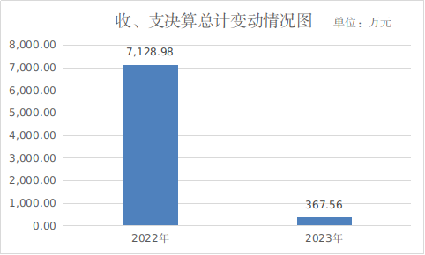
- 收入决算情况说明

2023年度本年收入合计367.56万元，其中：一般公共预算财政拨款收入367.56万元，占100%；政府性基金预算财政拨款收入0万元，占0%；国有资本经营预算财政拨款收入0万元，占0%；上级补助收入0万元，占0%；事业收入0万元，占0%；经营收入0万元，占0%；附属单位上缴收入0万元，占0%；其他收入0万元，占0%。
（图2：收入决算结构图）（饼状图）
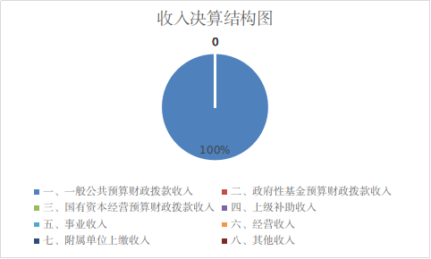
- 支出决算情况说明

2023年度本年支出合计367.56万元，其中：基本支出201.96万元，占54.95%；项目支出165.60万元，占45.05%；上缴上级支出0万元，占0%；经营支出0万元，占0%；对附属单位补助支出0万元，占0%。
（图3：支出决算结构图）（饼状图）
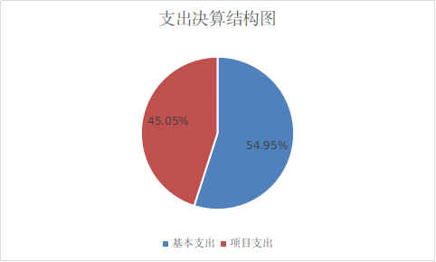

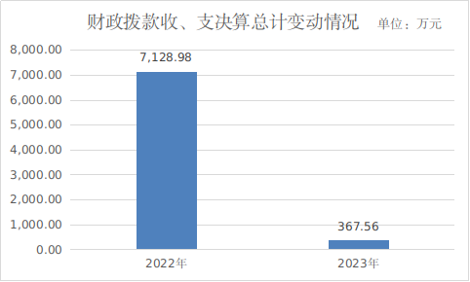
四、财政拨款收入支出决算总体情况说明
2023年度财政拨款收、支总计均为367.56万元。与2022年度相比，财政拨款收、支总计各减少6761.42万元，下降94.84%。主要变动原因是项目支出减少。
（图4：财政拨款收、支决算总计变动情况）（柱状图）

五、一般公共预算财政拨款支出决算情况说明

（一）一般公共预算财政拨款支出决算总体情况
2023年度一般公共预算财政拨款支出367.56万元，占本年支出合计的100%。与2022年度相比，一般公共预算财政拨款支出增加101.12万元，增长37.95%。主要变动原因是增人增资。
（图5：一般公共预算财政拨款支出决算变动情况）（柱状图）

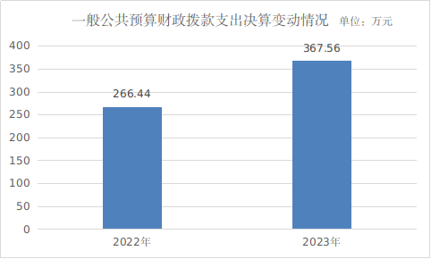

（二）一般公共预算财政拨款支出决算结构情况
2023年度一般公共预算财政拨款支出367.56万元，主要用于以下方面:一般公共服务支出299.52万元，占81.49%；社会保障和就业支出28.04万元，占7.63%；住房保障支出13.99万元，占3.81%；其他支出26.00万元，占7.07%。
（图6：一般公共预算财政拨款支出决算结构）（饼状图）
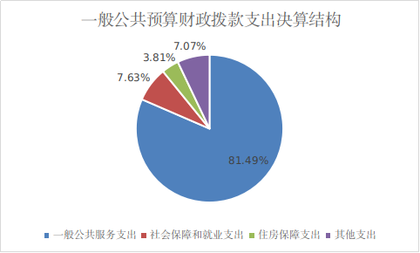

（三）一般公共预算财政拨款支出决算具体情况

2023年度一般公共预算支出决算数为367.56万元，完成预算100%。其中：
- 一般公共服务（类）财政事务（款）行政运行（项）: 支出决算为74.50万元，完成预算100%。
一般公共服务（类）财政事务（款）财政委托业务支出（项）: 支出决算为51.84万元，完成预算100%。
一般公共服务（类）财政事务（款）事业运行（项）: 支出决算为85.42万元，完成预算100%。
一般公共服务（类）财政事务（款）其他财政事务支出（项）: 支出决算为87.75万元，完成预算100%。

- 社会保障和就业支出（类）行政事业单位养老支出（款）机关事业单位基本养老保险缴费支出（项）: 支出决算为19.27万元，完成预算100%。
社会保障和就业支出（类）行政事业单位养老支出（款）机关事业单位职业年金缴费支出（项）: 支出决算为8.77万元，完成预算100%。
- 住房保障支出（类）住房改革支出（款）住房公积金（项）: 支出决算为13.99万元，完成预算100%。
- 其他支出（类）其他支出（款）其他支出（项）: 支出决算为26万元，完成预算100%。

六、一般公共预算财政拨款基本支出决算情况说明
2023年度一般公共预算财政拨款基本支出201.96万元，其中：
人员经费183.32万元，主要包括：基本工资40.95万元、津贴补贴19.73万元、奖金21.23万元、伙食补助费0万元、绩效工资39.28万元、机关事业单位基本养老保险缴费19.27万元、职业年金缴费8.77万元、其他社会保障缴费0.64万元、其他工资福利支出5.34万元、离休费0万元、退休费0万元、抚恤金0万元、职工基本医疗保险缴费9.60万元、公务员医疗补助缴费4.52万元、住房公积金13.99万元、其他对个人和家庭的补助支出0万元。
公用经费18.64万元，主要包括：办公费11.11万元、印刷费0万元、咨询费0万元、手续费0万元、水费0万元、电费0万元、邮电费0万元、取暖费0万元、物业管理费0万元、差旅费1.88万元、因公出国（境）费用0万元、维修（护）费0万元、租赁费0万元、会议费0万元、培训费0万元、公务接待费0万元、劳务费0万元、委托业务费0万元、工会经费2.35万元、福利费0万元、公务用车运行维护费0万元、其他交通费3.30万元、税金及附加费用0万元、其他商品和服务支出0万元、办公设备购置0万元、专用设备购置0万元、信息网络及软件购置更新0万元、其他资本性支出0万元等。

七、财政拨款“三公”经费支出决算情况说明

（一）“三公”经费财政拨款支出决算总体情况说明
2023年度“三公”经费财政拨款支出决算为0万元，较上年度增加0万元，增长0%。决算数与预算数持平的主要原因是无三公经费使用。

（二）“三公”经费财政拨款支出决算具体情况说明
2023年度“三公”经费财政拨款支出决算中，因公出国（境）费支出决算0万元，占0%；公务用车购置及运行维护费支出决算0万元，占0%；公务接待费支出决算0万元，占0%。
1.因公出国（境）经费支出0万元，完成预算0%。全年安排因公出国（境）团组0次，出国（境）0人。因公出国（境）支出决算比2022年增加0万元，增长0%。主要原因是无三公经费。
2.公务用车购置及运行维护费支出0万元,完成预算0%。公务用车购置及运行维护费支出决算比2022年度增加0万元，增长0%。主要原因是无三公经费。
其中：公务用车购置支出0万元。全年按规定更新购置公务用车0辆，其中：轿车0辆、金额0万元，越野车0辆、金额0万元，载客汽车0辆、金额0万元。截至2023年12月31日，单位共有公务用车0辆，其中：轿车0辆、越野车0辆、载客汽车0辆。
公务用车运行维护费支出0万元。
3.公务接待费支出0万元，完成预算0%。公务接待费支出决算比2022年度增加0万元，增长0%。主要原因是无三公经费。其中：
国内公务接待支出0万元，国内公务接待0批次，0人次（不包括陪同人员），共计支出0万元。
外事接待支出0万元，外事接待0批次，0人次（不包括陪同人员），共计支出0万元。

八、政府性基金预算支出决算情况说明
2023年度政府性基金预算财政拨款支出0万元。

- 国有资本经营预算支出决算情况说明
2023年度国有资本经营预算财政拨款支出0万元。

- 其他重要事项的情况说明

（一）机关运行经费支出情况
2023年度，攀枝花钒钛高新技术产业开发区财政金融局机关运行经费支出18.64万元，比2022年度增加3.85万元，增长26.03%。主要原因是人员增加办公经费增加。

（二）政府采购支出情况
2023年度，攀枝花钒钛高新技术产业开发区财政金融局政府采购支出总额0万元，其中：政府采购货物支出0万元、政府采购工程支出0万元、政府采购服务支出0万元。授予中小企业合同金额0万元，占政府采购支出总额的0%，其中：授予小微企业合同金额0万元，占政府采购支出总额的0%。

（三）国有资产占有使用情况
截至2023年12月31日，攀枝花钒钛高新技术产业开发区财政金融局共有车辆0辆，其中：主要领导干部用车0辆、机要通信用车0辆、应急保障用车0辆、其他用车0辆。单价100万元以上设备（不含车辆）0台（套）。

（四）预算绩效管理情况
根据预算绩效管理要求，本部门在2023年度预算编制阶段，组织对项目评审费、一体化建设服务费项目等2个项目开展了预算事前绩效评估，对2个项目编制了绩效目标，预算执行过程中，选取2个项目开展绩效监控。
组织对2023年度一般公共预算、政府性基金预算、国有资本经营预算、社会保险基金预算以及资本资产、债券资金等全面开展绩效自评，形成钒钛高新区财政金融局部门整体（含部门预算项目）绩效自评报告、项目评审费、一体化建设服务费等专项预算项目绩效自评报告，其中，钒钛高新区财政金融局部门整体（含部门预算项目）绩效自评得分为100分；项目评审费、一体化建设服务费专项预算项目绩效自评得分为100分。绩效自评报告详见附件。

- 名词解释

1.财政拨款收入：指单位从同级财政部门取得的财政预算资金。
2.事业收入：指事业单位开展专业业务活动及辅助活动取得的收入。
3.经营收入：指事业单位在专业业务活动及其辅助活动之外开展非独立核算经营活动取得的收入。
4.其他收入：指单位取得的除上述收入以外的各项收入。
5.使用非财政拨款结余：指事业单位使用以前年度积累的非财政拨款结余弥补当年收支差额的金额。
6.年初结转和结余：指以前年度尚未完成、结转到本年按有关规定继续使用的资金。
7.结余分配：指事业单位按照会计制度规定缴纳的所得税、提取的专用结余以及转入非财政拨款结余的金额等。
8.年末结转和结余：指单位按有关规定结转到下年或以后年度继续使用的资金。
9、一般公共服务：反映政府提供一般公共服务的支出
10、社会保障和就业支出：反映政府在社会保障与就业方面的支出。
11、国土海洋气象等支出：反映政府用于国土资源、海洋、测绘、地震、气象等公益服务事业方面的支出。
12、机关事业单位基本养老保险支出：反映机关事业单位实施养老保险制度由单位缴纳的基本养老保险支出。
13、其他社会保障和就业支出：反映其他用于其他社会保障和就业方面的支出。
14、住房公积金支出：反映机关事业单位按人力资源和社会保障部，财政部规定的基本工资和津贴补贴以及规定比例为职工缴纳的住房公积金。
15、事业运行：反映机关事业单位的基本支出，不包括行政单位（包括实行公务员管理的事业单位）后勤服务中心，医务室等附属事业单位。
16、机关事业单位职业年金保险支出：反映机关事业单位实施养老保险制度由单位缴纳的职业年金保险支出。
17、基本支出：指为保障机构正常运转、完成日常工作任务而发生的人员支出和公用支出。
18、项目支出：指在基本支出之外为完成特定行政任务和事业发展目标所发生的支出。
19、经营支出：指事业单位在专业业务活动及其辅助活动之外开展非独立核算经营活动发生的支出。
20、“三公”经费：指部门用财政拨款安排的因公出国（境）费、公务用车购置及运行费和公务接待费。其中，因公出国（境）费反映单位公务出国（境）的国际旅费、国外城市间交通费、住宿费、伙食费、培训费、公杂费等支出；公务用车购置及运行费反映单位公务用车车辆购置支出（含车辆购置税）及租用费、燃料费、维修费、过路过桥费、保险费等支出；公务接待费反映单位按规定开支的各类公务接待（含外宾接待）支出。
21、机关运行经费：为保障行政单位（含参照公务员法管理的事业单位）运行用于购买货物和服务的各项资金，包括办公及印刷费、邮电费、差旅费、会议费、福利费、日常维修费、专用材料及一般设备购置费、办公用房水电费、办公用房取暖费、办公用房物业管理费、公务用车运行维护费以及其他费用。
22.基本支出：指为保障机构正常运转、完成日常工作任务而发生的人员支出和公用支出。
23.项目支出：指在基本支出之外为完成特定行政任务和事业发展目标所发生的支出。
24.经营支出：指事业单位在专业业务活动及其辅助活动之外开展非独立核算经营活动发生的支出。
25.“三公”经费：指部门用财政拨款安排的因公出国（境）费、公务用车购置及运行费和公务接待费。其中，因公出国（境）费反映单位公务出国（境）的国际旅费、国外城市间交通费、住宿费、伙食费、培训费、公杂费等支出；公务用车购置及运行费反映单位公务用车车辆购置支出（含车辆购置税）及租用费、燃料费、维修费、过路过桥费、保险费等支出；公务接待费反映单位按规定开支的各类公务接待（含外宾接待）支出。
26.机关运行经费：为保障行政单位（含参照公务员法管理的事业单位）运行用于购买货物和服务的各项资金，包括办公及印刷费、邮电费、差旅费、会议费、福利费、日常维修费、专用材料及一般设备购置费、办公用房水电费、办公用房取暖费、办公用房物业管理费、公务用车运行维护费以及其他费用。
27.财政委托业务支出：反映财政委托评审机构进行财政投资评审和委托建设银行等机构代理业务发生的支出。
28.其他财政事务支出：反映除上述项目以外其他财政事务方面的支出。
29.其他支出：反映除上述项目以外其他不能划分到具体功能科目中的支出项目。

第四部分 附件

附件1
攀枝花钒钛高新技术产业开发区财政金融局部门预算绩效评价报告
（报告范围包括机关和下属单位）

一、部门（单位）基本情况
（一）机构组成。
攀枝花钒钛高新技术产业开发区财政金融局下属二级预算单位1个，其中行政单位0个，参照公务员法管理的事业单位0个，其他事业单位1个。
纳入攀枝花钒钛高新技术产业开发区财政金融局2023年度部门决算编制范围的二级预算单位包括：
1.攀枝花钒钛高新技术产业开发区国库集中支付中心
- 机构职能。
攀枝花钒钛高新技术产业开发区财政金融局负责协调配合有关部门防范化解处置地方金融风险、金融突发事件和重大事件。协调有关部门依法查处非法集资活动。承担财政政策与金融监管、金融体制改革协调配合相关工作。负责组织实施国有资本经营预算管理、财务监督管理、薪酬管理等工作。承担政府债务规模控制、限额管理、预算管理、债券管理、风险防控、统计分析、考核评价、信息公开和加强政府隐性债务监管等工作。负责统筹钒钛高新区国库支付中心相关工作，财政金融局与钒钛高新区国库支付中心合署办公。负责协助党群工作部开展审计工作。完成党工委、管委会安排的其他工作任务。
- 人员概况。
截至2023年末，钒钛高新区财政金融局设局长1名，副局长2名，下设3个股室，分别是：预算股、国库股、国资金股。钒钛高新区国库支付中心设主任1名，副主任1名，再设置岗位5人。
二、部门资金收支情况
（一）收入情况。
钒钛高新区财政金融局2023年度本年收入合计367.56万元，其中：一般公共预算财政拨款收入367.56万元，占100%；政府性基金预算财政拨款收入0万元，占0%；国有资本经营预算财政拨款收入0万元，占0%；上级补助收入0万元，占0%；事业收入0万元，占0%；经营收入0万元，占0%；附属单位上缴收入0万元，占0%；其他收入0万元，占0%。
（二）支出情况。钒钛高新区财政金融局2023年度本年支出合计367.56万元，其中：基本支出201.96万元，占54.95%；项目支出165.60万元，占45.05%；上缴上级支出0万元，占0%；经营支出0万元，占0%；对附属单位补助支出0万元，占0%。
（三）结余分配和结转结余情况。钒钛高新区财政金融局2023年决算报表无结转结余情况。
三、部门预算绩效分析
（一）部门预算总体绩效分析。
钒钛高新区财政金融局按照年度政府工作任务及目标，在降低成本、减少费用支出等方面做出详细规划，同时充分考虑国家、行政事业单位等宏观政策，建立预算管理办法，结合钒钛高新区财政金融局实际情况编制部门预算。部门整体绩效目标中选定核心职能目标，对职能目标完成效果情况绩效分析，严控一般性支出。围绕财务管理制度、财务岗位设置、资金使用规范进行绩效分析。
（二）部门预算项目绩效分析。
常年项目绩效分析。该类项目总数0个，涉及预算总金额0万元，1—12月预算执行总体进度为0%，其中：预算结余率大于10%的项目共计0个。
阶段（一次性）项目绩效分析。该类项目总数3个，涉及预算总金额165.60万元，1—12月预算执行总体进度为100%，其中：预算结余率大于10%的项目共计0个。
（三）重点领域绩效分析。
钒钛高新区财政金融局2023年度不涉及国有资本、行政事业性国有资产、债券资金、政府采购和政府购买服务等重点领域的部门预算绩效。
（四）绩效结果应用情况。
钒钛高新区财政金融局深入贯彻关于全面实施预算绩效管理的决策部署，切实推动部门预算和绩效管理深度融合，不断提高财政资金使用效益。加强事前评估、事中监控、事后评价，评估绩效目标完成情况和财政资金投入产出情况，强化绩效评价结果运用，逐步建立起我局预算绩效管理机制。
四、评价结论及建议
（一）评价结论。
强化评价结果在部门预算编制和执行中的应用，实现绩效评价结果在部门预算编制和执行中的应用，实现绩效评价与部门预算的有机结合，促进财政资金的合理分配与有效使用。整体支出绩效自查自评结果良好，全年支出基本保证了部门的正常运转，项目支出保障了重点工作的开展。主动公开部门整体支出绩效自评报告和项目绩效目标管理情况，自觉接受公众的监督，进一步提高财政资金管理透明度。
（二）存在问题。无
（三）改进建议。无

附表：部门预算项目支出绩效自评表（2023年度）

附件2
一体化建设服务费项目绩效评价报告

一、项目概况
（一）设立背景及基本情况。
钒钛高新区财政金融局为保障预算管理一体化系统稳定安全可靠运行；保障财政业务专网稳定安全畅通；保障计算机终端安全运行。现设立一体化建设服务费项目。
- 实施目的及支持方向。
通过对一体化建设服务费项目的绩效评价，了解项目实施情况和效果，对项目进展和效果进行监督评估，确保项目目标的实现。
- 预算安排及分配管理。
本项目预算总金额为87.75万元，资金来源主要为财政拨款。预算分配根据项目的不同阶段和任务进行了详细规划，包括后期的运维服务费用等。在预算执行过程中，项目资金按时到位，资金使用严格按照预算和相关规定执行，确保了项目的顺利实施。严格按照相关财务管理制度和审批程序进行资金支付，确保资金使用安全、合规、合理。
- 项目绩效目标设置。
预算一体化整体运维服务运行良好，项目严格按照质量标准进行管理和控制，各项建设内容均达到预期质量要求。平台运行稳定，系统集成效果良好，用户满意度较高。
二、评价实施
（一）评价目的。
一体化建设服务费项目在各方面取得了显著成效，达到了预期目标，提升了政务服务效率和公众满意度，具有良好的经济效益和社会效益。
- 预设问题及评价重点。
一体化建设服务费项目旨在通过信息化手段提升工作效率和质量，实现资源的有效整合和利用。项目总投资为87.75万元，实施周期为2023年1月至2023年12月。
- 评价选点。
单位基本信息和人员信息项设置、完善项目信息公式设置和绩效目标表的模板设置，完善单位对应主体科目设置，定额类档和支出标准设置。
- 评价方法。
一体化建设服务费项目在提升政府服务效率和质量方面取得了显著成效，资金使用合理，实施效果良好。尽管存在一些问题，但通过改进和优化，有望进一步提升项目的价值和效益。
（五）评价组织。
相关技术人员参与项目的服务工作，保证参加项目的人员的相对稳定。
三、绩效分析
一体化建设服务费项目决策程序规范，规划论证充分，资金投向合理，确保项目的科学性和合理性。制度办法健全，分配管理合理，绩效监管机制健全，确保项目的规范化管理和高效实施。预算执行情况良好，资金使用合规、高效，确保资金使用的合理性和效率。项目目标如期完成，达到了预期的成果和效益。
（一）通用指标绩效分析。
一体化建设服务费项目决策决策程序合规科学、不存在决策失误和不合理之处。项目决策过程符合相关规定和程序，并进行了充分的规划。项目规划符合实际情况和发展需求，资金分配合理符合项目目标的需求。
- 专用指标绩效分析。
一体化建设服务费项目绩效监管机制健全，定期进行绩效评估和监督，确保项目的高效实施。项目在规定的时间内完成，符合时间节点要求，不存在拖延或延期现象。
- 个性指标绩效分析。
一体化建设服务费项目精准覆盖了目标群体，有效解决了目标群体的实际需求。
四、评价结论
一体化建设服务费项目资金使用合理，实施效果良好。尽管存在一些问题，但通过改进和优化，有望进一步提升项目的价值和效益。
五、存在主要问题
项目实施过程中，存在部分技术难题和协调问题。
六、改进建议
加强各部门的沟通和协调，解决项目实施中的技术难题和协调问题。

第五部分 附表

一、收入支出决算总表

二、收入决算表

三、支出决算表

四、财政拨款收入支出决算总表

五、财政拨款支出决算明细表

六、一般公共预算财政拨款支出决算表

七、一般公共预算财政拨款支出决算明细表

八、一般公共预算财政拨款基本支出决算表

九、一般公共预算财政拨款项目支出决算表

十、政府性基金预算财政拨款收入支出决算表

十一、国有资本经营预算财政拨款收入支出决算表

十二、国有资本经营预算财政拨款支出决算表

十三、财政拨款“三公”经费支出决算表

